
湖北电保姆电力自动化有限公司
E-Nanny Electric Automation Co., Ltd.
单体电池检测模块
地址配置及使用说明
2023-4-11

一、单体电池检测模块正确接线方式：
- 将单体电池检测模块（以下简称模块）的检测线接入电池单体，模块共有七根绿色线，一根黑色线，一根红色线；
- 绿色线按线的长短区分顺序，电池组从总正极开始，最短的绿色夹子夹第一节单体的正极，其它的按顺序接上第二、三、四、五，六块电池的正极，最长的绿色夹子夹在第六块电池的负极，红黑线用于模块供电。

- 标称 2V 电池：红色线夹在第一块电池的正极，黑色线夹在第六块电池负极;

- 标称12V 电池：红色线夹在第一块电池的正极，黑色线夹在第二块电池负极;

- 接好后模块按键指示灯等频率慢闪表示通信正常。

- 单体模块接法如下：
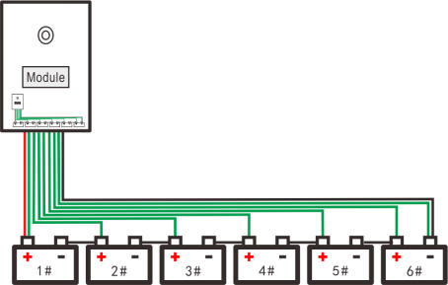
所有线夹子接在等电位确保按顺序接好
注：红黑之间为取电工作，工作电压范围为：±8V-120V DC

二、模块地址配置
1、备用模块0#模块的配置
- 备用0#模块直接夹在需要替换的模块电池位置上面。
- 主机开机（以ENS-3018D为例），进入主界面，点击电流表仪表盘中间位置图标，弹出对话框键入密码12345进入校准界面，如图2.1所示；
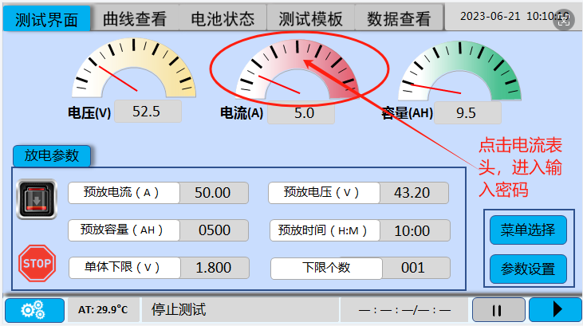

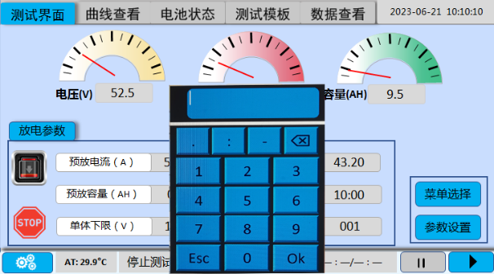

- 点击“新地址：000”，弹出对话框，设置需要配置的号码，001模块为001-006,002
模块007-012号依次类推，输入模块号码点击对话框内确认按钮，当显示“新地址：001”位置号码显示与设置值一样时表示单体模块地址配置成功，配置完成，如图2.3所示。

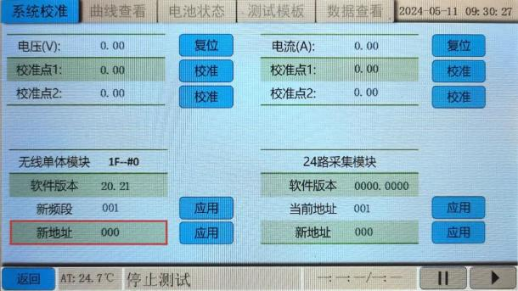

- 点击返回按钮，模块重新上电，返回主界面进入电池状态界面查看单体模块地址显示。

三、任意模块号码配置成任意号码功能。
- 模块地址归0:模块断电状态下按住按键，模块夹上电池供电，上电后按键松手, 单体地址归0#成功（模块只有在0#的时候才能配置）;
- 任意地址号模块归0#后按重复上述第二步骤可配置成任意模块地址。

